HOW SAFE IS AFGHANISTAN?
Internationell konferens i Stockholm 4 oktober 2018

Den nya gymnasielagen för ensamkommande ungdomar omfattar inte alla. Regeringen och Migrationsverket planerar att sända cirka 4 000 ensamkommande ungdomar till Afghanistan, ett land där många aldrig varit. Därtill kommer barnfamiljer och ensamma kvinnor. Samtidigt protesterar de som under tre år tagit hand om och stött flyktingarna. De hävdar att Afghanistan är ett alldeles för farligt land att skicka flyktingar till.

Situationen i Afghanistan försämras snabbt. Talibanerna har sedan förra året kontroll över ett större område än någonsin sedan den amerikanska invasionen 2001. Attacker mot regeringsstyrkor, polis och civila rapporteras nästan dagligen.

Det senaste rättsliga ställningstagandet gällande säkerhetsläget gjorde Migrationsverket för över ett år sedan. Det baserades på uppgifter från 2016. Migrationsverket har inte gett några signaler om att ett nytt ställningstagande är på gång.

Nu ordnas en internationell vetenskaplig konferens om säkerheten i Afghanistan i samarbete mellan Utrikespolitiska föreningen Stockholm och nätverket Stoppa utvisningarna av afghanska ungdomar!

- Vi får rapporter om hur barnfamiljer som utvisats från Sverige bor i källare. Barnen får inte gå ut och föräldrarna vågar inte skicka dem till skolan eftersom de attackeras av talibanerna. Ibland har familjerna inte ens mat, säger Karin Fridell Anter i Uppsala, en av initiativtagarna till konferensen.
Internationella organisationer som UNHCR och Röda Korset har länge påtalat att det strider mot mänskliga rättigheter att utvisa till Afghanistan. Europeiska länder hanterar frågan på olika sätt. Norge och Sverige har den hårdaste policyn och ensamutvisar både barn och kvinnor.

- Migrationsverket har just gett ut en rapport om säkerheten i Ghazni, staden som talibanerna satte i brand för några veckor sedan. Huvudvägen från Kabul söderut går genom Ghazni. Enligt Migrationsverkets nya rapport är den minerad och mycket farlig att resa på. Ändå hänvisas våra ungdomar att ta sig till Ghazni med buss från Kabul, säger Ingrid Eckerman, den andra initiativtagaren.
Konferensen den 4 oktober ska fylla i luckorna i våra kunskaper om det aktuella läget i Afghanistan. Professor William Maley och Niamatullah Ibrahimi från Australien är båda experter på Afghanistan. Lisa Schuster från London har forskat på återvändarnas situation. Anders Fänge har varit Svenska Afghanistankommitténs landexpert och tillbringat många år i Afghanistan.

- Vi har redan märkt stort intresse för konferensen. Konferensen kommer att sändas live för att ses över hela jorden. Vi hoppas att även politiker vågar sig hit, avslutar Ingrid Eckerman.

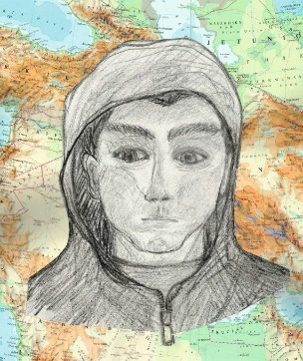
Faktaruta

How safe is Afghanistan?
Tid: 4 oktober 2018 kl 9-17
Plats: Convendum, Vasagatan 16, Stockholm
Hemsida http://howsafeisafghanistan.blogspot.com/

